 | Projeto Estabilidade Operacional Contax  Reunião de Entendimentos #148 | Data  09/06/2016

Área | Convocados
SD - Serviços Centralizados | Daniel Donaire
SD - Serviços Centralizados | Roberto Muto
CSC - Gestão de Problemas | Stuart Faria
CSC - Gestão de Mudanças | Marilice de Oliveira
CSC - NOC | Dennys Bruno
CSC - Alto Impacto | Filipe Antunes
CSC - Service Desk | Lazaro Costa
TI Contax | Luis Marçal
Chacon Consultoria | Felipe Lima

Objetivo
Realizar alinhamento entre as equipes visando afinar a classificação dos incidentes.

Ações Discutidas
No início da reunião observou-se o indicador referente ao mês de junho:

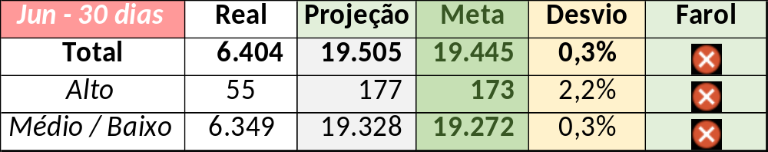

Em um segundo momento foram analisados os incidentes de 08/06:

Chamado | Cliente - Operação | Criado | Ação | Responsável | Classificação
CTXRJOMK-145229 | Contax - NOC | 08/06/2016 11:36:02 | De acordo com os critérios |  | Telecom / SBC / Falha
CTXSALSM-94013 | OI Televendas - TELEVENDAS FIXO | 08/06/2016 15:10:55 | Alinhar solução de contorno | Manoel Botelho (Alexandre Souza) | Cliente / Software / Direct Call
CTXSPOAL-120715 | BV Financeira - CDC | 08/06/2016 16:18:26 | Validar encerramento | Filipe Antunes | Cliente / Software / Citrix
CTXSPOAL-120741 | OI Televendas - TELEVENDAS MOVEL | 08/06/2016 19:28:38 | Atrelar a problema e validar impacto (perda) | Stuart Faria (Claudio Filho) e Juliana Andrade | Software / Gravador / Nice
CTXSALPB-69555 | OI Móvel - OI Controle | 08/06/2016 20:29:00 | Alterar para Cliente | Lazaro Costa | Cliente / Rede / Link
CTXRECSA-503539 | Contax - Ger Planejamento Outbound | 08/06/2016 20:33:20 | Alinhar abertura e solução de contorno e atrelar a gestão de problema | Dennys Bruno e Geraldo Junior | Software / Discador / Aspect
CTXSALLM-126792 | OI Móvel - OI Controle | 08/06/2016 20:37:04 | Duplicar com o chamado CTXSALPB-69555 | Filipe Antunes | Não se aplica

